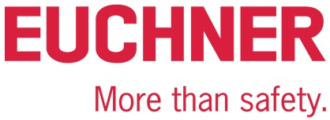

TISKOVÁ ZPRÁVA
Leinfelden, květen 2022
Hannover Messe 2022:
Euchner představuje nový bezpečnostní systém elektronických klíčů CKS2

Nekomplikovaná bezpečnost

Bezpečnostní témata jako omezení přístupu, bezpečné blokování a spouštění systému nebo bezpečná volba provozních režimů hrají v moderních zařízeních významnou roli. Úkoly jsou často velmi komplexní. Jejich řešení ale může být velice jednoduché: Euchner CKS2 je nový bezpečnostní systém elektronických klíčů, který lze díky snadné integraci do nadřazeného řídicího systému využívat v mnoha různých aplikacích. CKS2 je k dispozici také jako submodul pro systém MGB2 Modular, který úspěšnému dveřnímu zamykacímu systému otevírá celou řadu nových oblastí použití.

Jako blokovací systém, systém oprávnění nebo elektronický klíčový systém – CKS2 je správná volba pro všechny aplikace, ve kterých je nutné bezpečně spouštět nebo zastavovat nebezpečné pohyby stroje nezávisle na instalovaných ochranných krytech. Díky vyhodnocovací elektronice integrované do stanice s klíčovým adaptérem získává uživatel kompaktní systém, který díky používání RFID klíčů s vysokou úrovní kódování zaručuje maximální bezpečnost.

Jeden přístroj, mnoho možností díky koncepci FlexFunction
Důvod vysoké flexibility tkví v nové koncepci FlexFunction. Princip je jednoduchý: Uživatel při prvním uvádění do provozu rozhodne o oblasti použití systému. Za tímto účelem zvolí vhodný RFID klíč a v přístroji aktivuje přesně ty funkce, které potřebuje. Parametrizace se provádí při prvním učení klíče. Klíčový adaptér pak má v podstatě jen jedinou bezpečnostní funkci: bezpečně rozpoznávat klíče. V případě detekování platného klíče se zapnou bezpečnostní výstupy. Klíč lze přiřadit i několika klíčovým adaptérům různých zařízení. S příslušnou bránou Euchner je možné i napojení na sběrnici IO-Link. Díky tomu lze implementovat rozsáhlé diagnostické a komunikační funkce. Je tak například možné zjistit, se kterým klíčem bylo zařízení obsluhováno. Z flexibilních možností využití přístroje CKS2 s koncepcí FlexFunction vyplývají v neposlední řadě také atraktivní výhody z hlediska skladového hospodářství a nákupu.

Systém elektronických klíčů pro ekosystém MGB2
V podobě submodulu MSM-CKS2 je možné systém elektronických klíčů také bezproblémově integrovat do systému MGB2 Modular. Úspěšný dveřní zamykací systém Euchner tím dál rozšiřuje své rozsáhlé spektrum způsobů použití a nabízí nová atraktivní řešení například pro plně automatizované logistické systémy nebo kompletní zařízení na klíč. V ekosystému MGB2 se submodul připojuje přes sběrnice PROFINET/PROFIsafe nebo EtherCAT/FSoE. Náročné projektování ani komplexní správa klíčů nejsou nutné. Díky elektronickému principu fungování odpadá nutnost pořizování boxů pro výměnu klíčů nebo stanic pro jejich distribuci. Aplikace se definují přímo v řídicím systému – flexibilita tak nezná hranic.

[Počet znaků s mezerami: 3 020]

EUCHNER – More than safety.

Fotografie: Euchner GmbH + Co. KG
01-Euchner-CKS2
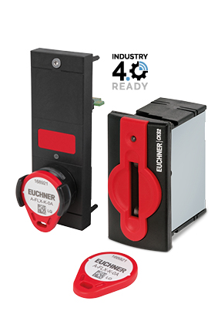
CKS2 je všestranně použitelný: jako bezpečný blokovací systém, systém oprávnění nebo elektronický klíčový systém. Je k dispozici samostatně i jako submodul pro systém Euchner MGB2 Modular.

02-Euchner-CKS2
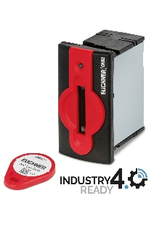
Systém elektronických klíčů CKS2 splňuje nejvyšší požadavky na bezpečnost při blokování a spouštění strojů a zařízení. Díky integrované koncepci FlexFunction je atraktivní pro mnoho oblastí použití.

Stručný profil: O společnosti EUCHNER GmbH + Co. KG
Společnost EUCHNER GmbH + Co. KG z německého Leinfeldenu je mezinárodně působící rodinná firma, s více než 900 pracovníků po celém světě. Její globální distribuční síť sestává z 20 dceřiných prodejních společností (deset v Evropě, čtyři v Asii a čtyři v Severní a Jižní Americe) a 22 prodejních kanceláří. Výkonným společníkem švábského podniku je pan Stefan Euchner. Společnost EUCHNER vyvíjí už déle než 60 let různé spínací přístroje, které využívají zejména zákazníci z oblasti strojírenství. Špičkovou pozici zaujímá firma zejména v segmentu bezpečnostní techniky. Bezpečnostní spínače EUCHNER spolehlivě elektromechanicky a elektronicky monitorují polohu ochranných dveří strojů a zařízení.

Další informace o společnosti najdete na webu www.euchner.com

EUCHNER GmbH + Co. KG
Kohlhammerstraße 16
70771 Leinfelden-Echterdingen
Německo
Tel. +49 711 7597- 0
Fax +49 711 753316
www.euchner.com
info@euchner.de

Stiskněte kontakt
Ariane Walther
Marketing / Corporate Communications
Tel. +49 711 7597- 163
Fax +49 711 7597- 385
press@euchner.de

Social Media

